Изучение люминесцентных свойств органических соединений, легированных
редкоземельными элементами Ho, Yb, Tm
Шаповалов Д.Г.
Студент
Кубанский государственный университет, физико-технический факультет,
Краснодар, Россия
E-mail: dshapovalov15@gmail.com
В работе проведены исследования люминесцентных свойств органических соединений, легированных редкоземельными ионами. Актуальность исследований связана с перспективой использования изучаемых соединений в качестве активных оболочек активированных кристалловолокон и/или легированных волокон для оптических волоконных усилителей. Новые органические соединения были получены в Таврической академии (структурное подразделение) ФГАО ВО «Крымский федеральный университет» кафедрой общей и физической химии и любезно предоставлены для исследований.
Изученные оптически материалы представляли собой три категории веществ, которые разделялись по составу полимерных комплексов, количеству оптических лантаноидных центров и их суперпозиции, а также по концентрации оптических центров в исследуемых веществах. Всего было исследовано 19 координационных соединений, принадлежащих классу органических полимерных комплексов (их обобщенная структура представлена в таблице 1 [1]). Исследуемые образцы были получены путем прессования синтезированных полимерных соединений с веществом KBr в соотношении 1:1. Выбор связующего соединения был сделан исходя из условия его химической неактивности с синтезированным веществом и нейтральностью в исследуемом оптическом диапазоне.
В процессе исследований было определено, что все материалы, включающие в качестве сенсибилизатора ионы Ho³⁺, демонстрируют люминесценцию в видимом диапазоне от 600 до 700 нм при возбуждении оптических сред второй гармоникой YAG:Nd – лазера (532 нм), что, обусловлено наличием поглощения ионов Ho³⁺ в видимом диапазоне (от 500 до 600 нм). Виды спектров излучения, положения максимумов и ширины спектральных линий имеют явную зависимость от состава матриц (рисунок 1). Полученные результаты имеют корреляцию с данными работы [2].
Изучение люминесценции многокомпонентных соединений, содержащих наряду с Ho³⁺, ионы Yb³⁺, Tm³⁺ дали интересные результаты, показывающие наличие развитых спектров люминесценции в области от 1 до 2 мкм при возбуждении оптических материалов излучением полупроводникового лазера с длиной волны 980 нм. Наиболее интересные результаты приведены на рисунке 2.

Таблица 1 – Химический состав оптических материалов
№ | Состав вещества | № | Состав вещества
1 | Ho[Polymer_1] | 9 | Ho [Polymer_3]; Yb [Polymer_3]; Tm [Polymer_3]
2 | Yb[Polymer_1] | 10 | Ho [Polymer_4]; Yb [Polymer_4];Tm [Polymer_4]
3 | Ho _{0.1} Yb _{0.9} [Polymer_1] | 11 | Ho[Polymer_4]; Yb [Polymer_4]
4 | Ho _{0.75} Yb _{0.25} [Polymer_1] | 12 | Ho _{0.5} Y _{0.5} [Polymer_1]
5 | Ho _{0.9} Yb _{0.1} [Polymer_1] | 13 | Ho _{0.25} Y _{0.75} [Polymer_1]
6 | Ho [Polymer_1][Polymer_2]  Yb [Polymer_1][Polymer_2]  Tm [Polymer_1][Polymer_2] | 14 | Ho [Polymer_4]
6 |  | 15 | Ho [Polymer_5]; Yb [Polymer_5]  Tm [Polymer_5]
7 | Ho [Polymer_1][Polymer_2] | 16 | Ho [Polymer_5]; Yb [Polymer_5]
8 | Ho [Polymer_1][Polymer_2]  Yb [Polymer_1][Polymer_2] | 17 | Ho [Polymer_5]; Yb [Polymer_5]
8 | Ho [Polymer_1][Polymer_2]  Yb [Polymer_1][Polymer_2] | 18 | Ho [Polymer_5]
8 | Ho [Polymer_1][Polymer_2]  Yb [Polymer_1][Polymer_2] | 19 | Hо [Polymer_6]
*[Polymer_i] – различные составы матриц органических полимерных комплексов
Наличие излучения в области от 1 до 2 мкм представляет собой интерес при дальнейших исследованиях оптических соединений дополнительно сенсибилизированных ионами Er³⁺. Интерес данных исследований связан с потенциальной возможностью осуществления переноса энергии электронного возбуждения с примесных комплексов Yb³⁺, Tm³⁺ на оптические центры Er³⁺ , с целью увеличения эффективности накачки волоконных усилителей и лазеров для инфокоммуникационных систем.

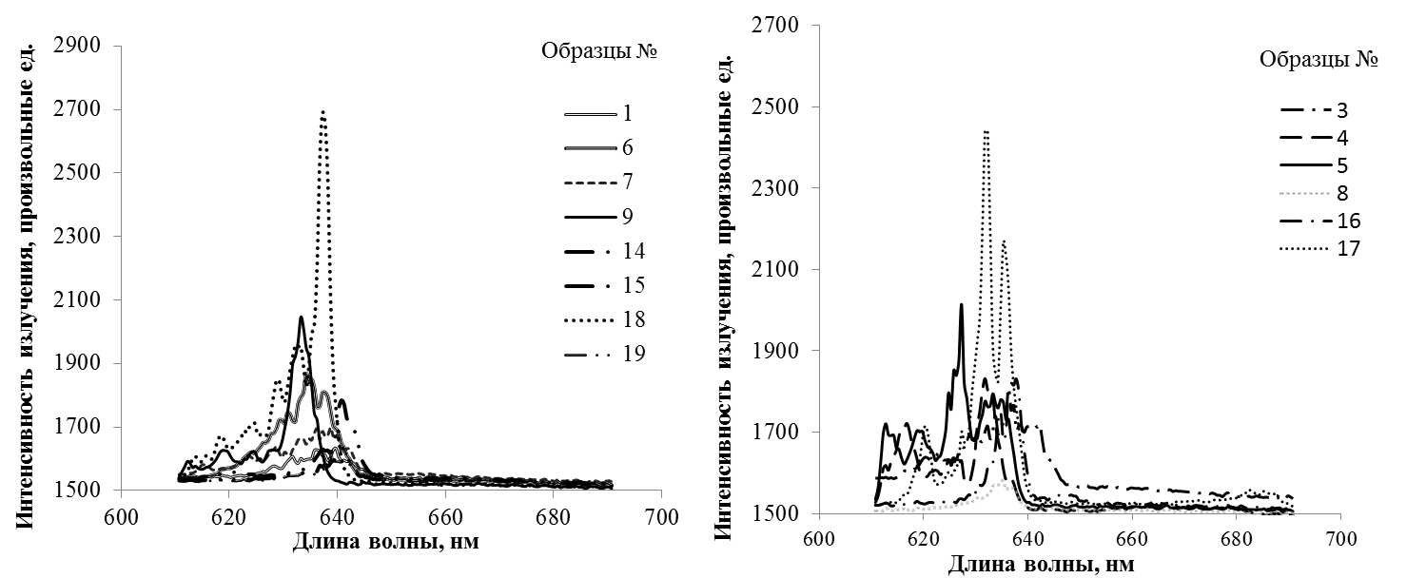

Рисунок 1 – Спектры люминесценции образцов в видимом диапазоне длин волн.

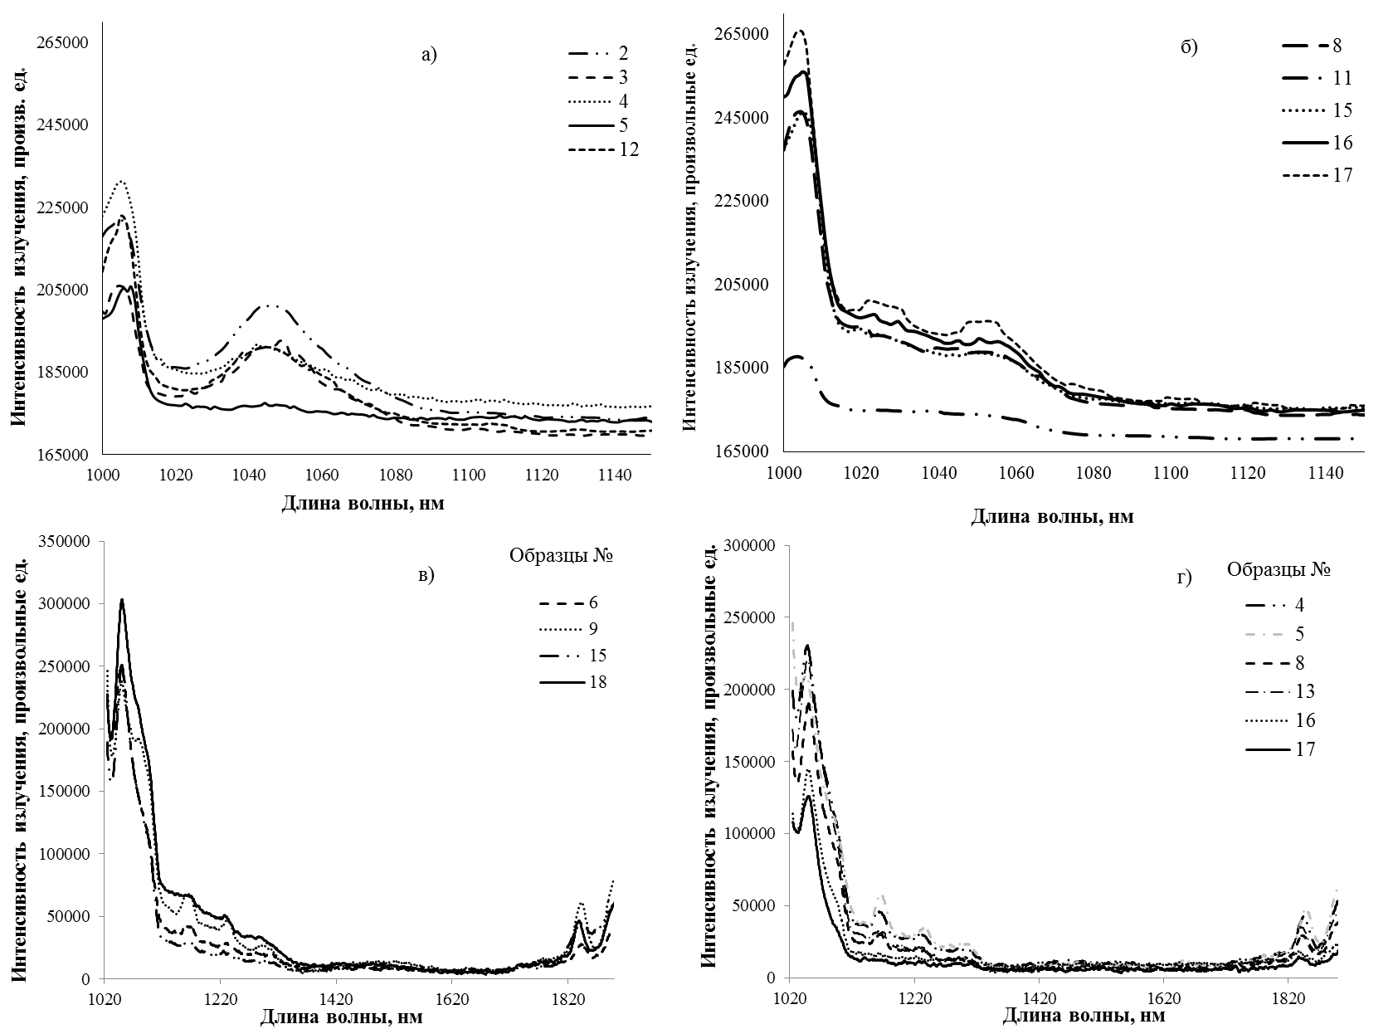

Рисунок 2 – Спектры люминесценции многокомпонентных соединений в области
от 1 до 2 мкм, измеренные с различной степенью детализации: а) и б) − спектры, измеренные при помощи ФПУ на основе кремниевого диода в диапазоне от 1 до 1,1 мкм; в) и г) − спектры, измеренные при помощи ФПУ PbSe в диапазоне от 1 до 2 мкм

Проведенные исследования показывают, что синтезированные соединения имеют развитые спектры люминесценции в различных спектральных диапазонах и могут использоваться в различных прикладных аспектах оптического материаловедения.
Литература
1. Gusev A.N., Shul’Gin V.F., Nishchymenko G., Hasegawa M,, Linert W. Photophysical studies on ternary mixed ligand europium complexes containing pyridyltriazolylmethane and 1,3-diketonate ligands // Inorganica Chimica Acta. 2014. T. 414. C. 71-77.
2. Мешкова С.Б., Кирияк А.В., Гусев А.Н., Нишименко Г.А., Шульгин В.Ф. ИК-люминесценция разнолигандных комплексов Nd (III), Yb (III), Er (III) с дибензоилметаном и 1,2,4 - триазолами // Журнал прикладной спектроскопии. – 2012. – т.79. − № 5 – С. 721 – 726.

